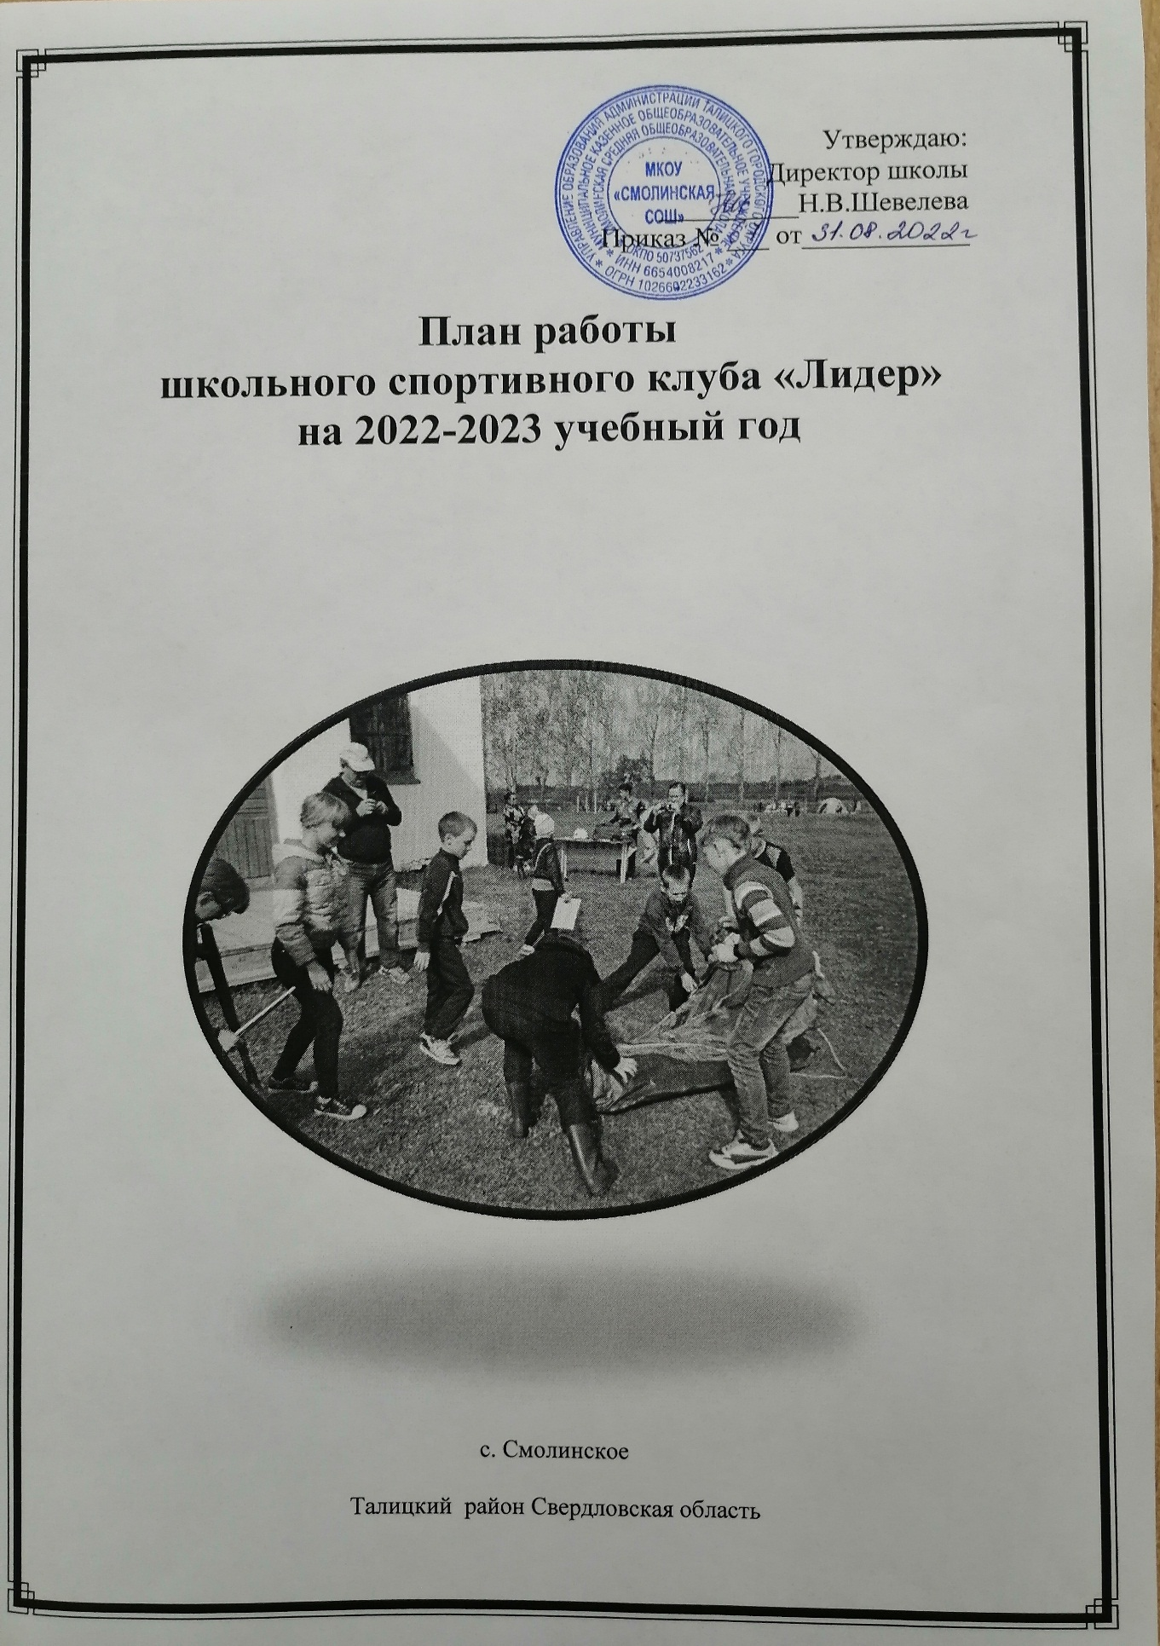

№ | Месяц | Организационные мероприятия | Ответственный
1 | Сентябрь | 1.Заседание совета клуба  - Утверждение совета клуба  - Составление плана работы на учебный год  - Распределение обязанностей  2.Организация проведения внутришкольных соревнований по легкоатлетическому кроссу  3.Организация и проведение школьного туристического слета. 4.Эстафета «Осенний кросс».  5.Консультации для родителей по вопросам физического воспитания детей в семье.  6.Организация и проведение мониторинга состояния физической культуры и спорта.  7.Школьный,районный «Кросс нации» | совет спортклуба  Педагог-дополнительного образования, Советник директора по воспитанию  Учитель физкультуры
2 | Октябрь | 1.Подготовка и проведение школьных соревнований по подвижным играм  2.Подготовка и проведение соревнований  3.Контроль за проведением гимнастики и физкультминуток  4. Организация детско-юношеского турнира по мини-футболу  5.День Здоровья  6. Соревнования по волейболу.  7.Организация и проведение подвижных игр | Кл.руководители Педагог-дополнительного образования, Советник директора по воспитанию  Учитель физкультуры
3 | Ноябрь | 1. Подготовка к соревнованиям по волейболу в зачет районной школьной Спартакиады среди общеобразовательных организаций.  2.Подготовка и проведение школьных соревнований Спорт.РДШ («Сила РДШ», «Веселые старты»)  4. Участие в акции «Спорт- альтернатива пагубным привычкам» | Педагог-дополнительного образования, Советник директора по воспитанию  Учитель физкультуры
4 | Декабрь | 1.Подготовка к зимней Спартакиаде.  - Первенство по волейболу средиучащихся  - Первенство по мини- футболу среди учащихся  - Первенство по настольному теннису среди девушек  2.Контроль за проведением гимнастики и физкультминуток  3.Подготовка к товарищеской встрече по волейболу с командой МКОУ «Н - Катарачская СОШ» | Педагог-дополнительного образования, Советник директора по воспитанию  Учитель физкультуры
5 | Январь | - Заседание совета клуба  - Подведение итогов за полугодие  - Отчет спортивно-массового сектора о проведенной работе  - Занятия физическими упражнениями и спортивные игры в группах продленного дня  2. Выступление агитбригады для вовлечения учащихся в систематические занятия.  3.Подготовка к участию в «Лыжне России»  4. Открытие военно-спортивного месячника  5.Товарищеская встреча по волейболу с учащимися МКОУ «Н-Катарачская СОШ» (юноши и девушки)  6. Участие в соревнованиях по мини- футболу в зачёт районной школьной Спартакиады среди общеобразовательных организаций Талицкого района | Педагог-дополнительного образования, Советник директора по воспитанию  Учитель физкультуры
6 | Февраль | 1.Подготовка и проведение военно-спортивного месячника.  2. «Лыжня России»  3.Подготовка и проведение «Смотра строя и песни» | Педагог-дополнительного образования, Советник директора по воспитанию  Учитель физкультуры
7 | Март | 1.Подготовка и проведение спортивного праздника  2.Консультации для родителей по вопросам физического воспитания детей в семье.  3. Посещение спортивного клуба д. Вихляева с целью обмена опытом.  4.Участие в соревнованиях по волейболу в зачет районной школьнойСпартакиады среди общеобразовательных организаций  5. Участие в соревнованиях по волейболу «Серебряный мяч» в рамках общероссийского проекта «Волейбол в школу» среди команд общеобразовательных организаций | Педагог-дополнительного образования, Советник директора по воспитанию  Учитель физкультуры
8 | Апрель | 1.Сдача контрольных нормативов  2.Участие в плановых соревнованиях  3.Товарищеские встречи сборных команд школ Талицкого района | Педагог-дополнительного образования, Советник директора по воспитанию  Учитель физкультуры
9 | Май | - Итоговое заседание клуба  - Подведение итогов года  - Отчет председателя совета клуба  - Составление плана на следующий учебный год  - Организация секций на следующий учебный год | Педагог-дополнительного образования, Советник директора по воспитанию  Учитель физкультуры
10 | Июнь | 1.Организация спортивно-массовой работы в летнем лагере с дневным пребыванием детей и подростков | Педагог-дополнительного образования, Советник директора по воспитанию  Учитель физкультуры
11 | по графику Министерства просвещения | 1. Участие в открытом заочном Всероссийском смотре-конкурсе на лучшую постановку физкультурной работы и развитие массового спорта среди школьных спортивных клубов.  2.Участие во Всероссийских спортивных играх ШСК | Педагог-дополнительного образования, Советник директора по воспитанию  Учитель физкультуры

